ИНФОРМАЦИЈЕ ОД ЈАВНОГ ЗНАЧАЈА У ВЕЗИ АКТИВНОСТИ НА ПРОЈЕКТУ
“Опремање Еко учионице апартаима за испитивање ваздуха и едукативна кампања о заштити ваздуха“

Циљ овог пројекта је даље продубљивање еколошке свести младих. Пошто смо захваљујући вама прошле године формирали Еко учионицу и набавили апарате за испитивање воде сматрали смо да бих ове године могли да се посветимо испитивању ваздуха.
Техничар за заштиту животне средине постоји у школи већ петнаест година. Желели смо да набавимо апарате којима ћемо мерити у оквиру лабораторијских вежби присуство одређених загађивача у ваздуху на одређеним местима у граду и самим тим увидели где и када је присуство одређених загађивача највеће.
Наставимо са активностима путем различитих трибана на тему екологије у основним школама и едукативном кампањом која је била везана конкретно за загађивање и заштиту ваздуха.
Наша школа је чланица Еко школа Србије и у њој функционише еколошка секција која се је низом активности бавила сваког месеца у граниацама колико су нам дозвољавали епидемиолошки услови.
- Информације о времену организовања, места организовања и броју ученика свих трибина и едукативних кампања о загађености ваздуха
Најважнија досадашња постигнућа (резултати) изражена бројчано:
  - 4 радионице одржаних у оквиру пројекта (у нашој школи 3 радионице новембар, фебруар и јун; ),
  - Дан чистог ваздуха- новембра, презентација у нашој школи (око 20 ученика)
  - ОШ Светозар Марковић осми разред (фебруар). 14. фебруар – Дан енергетске ефикасности( 18 ученика) Презентација- Обновљиви извори енергије
  - Градски парк: подела флајера грађанима поводом 5. јуна Дана заштите животне средине (подељена око 30 флајера)
- Флајери са темама:
Ваздух и њен значај за човека;
Вода и њен значај за човека,
Очување енергије

- Фотографије са свих трибина и едукативних кампање
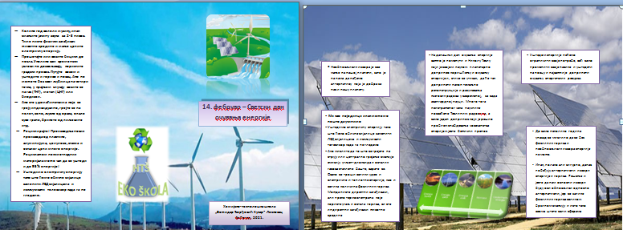
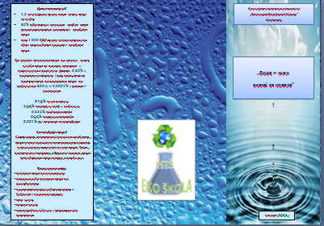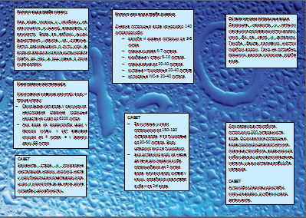

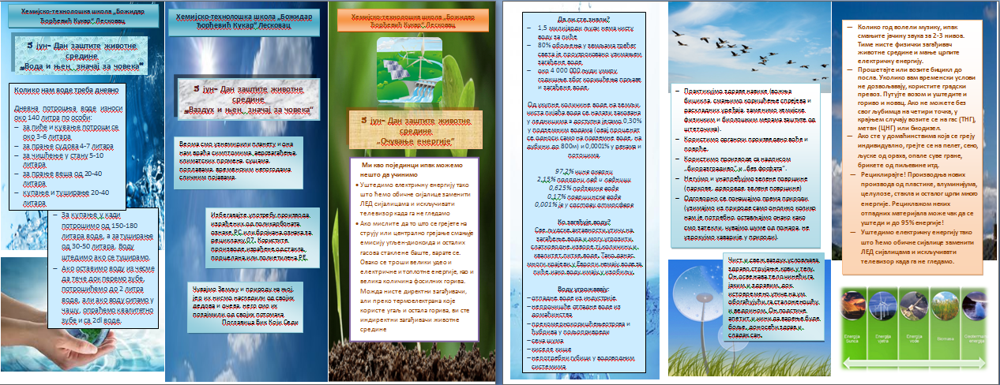
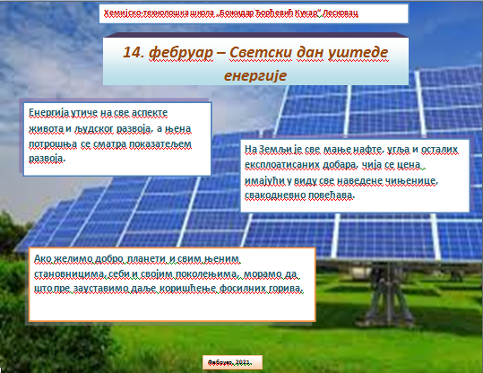

14. фебруара - Светског дана очувања енергије

Наша школа учествује у обележавању Светског дана очувања енергије 14. фебруара. Тренутак је да се истакне значај коришћења енергије, потрошње, оскудице и утицаја енергије на одрживост глобалног екосистема, живота и развоја. Питање енергије је питање опстанка човечанства. Отуда се истиче важност окретања одрживим неисцрпним изворима или алтернативним видовима енергије како би енергетски систем, тиме и будућност човечанства, били извесни.
Енергија утиче на све аспекте живота и људског развоја, а њена потрошња се сматра показатељем развоја.
Питање енергетске оскудице постало је алармантно па се националне енергетске стратегије најпре фокусирају на подизање или буђење свести о значају очувања енергије, а циљеви се постављају у контексту штедње енергије, енергетске ефикасности и употребе обновљивих извора енергије уз смањење коришћења исцрпљивих конвенционалних облика енергије чиме се смањује и емисија ЦО2 у атмосферу, тиме и глобално загревање.

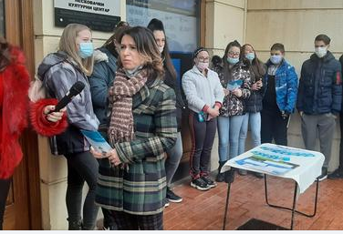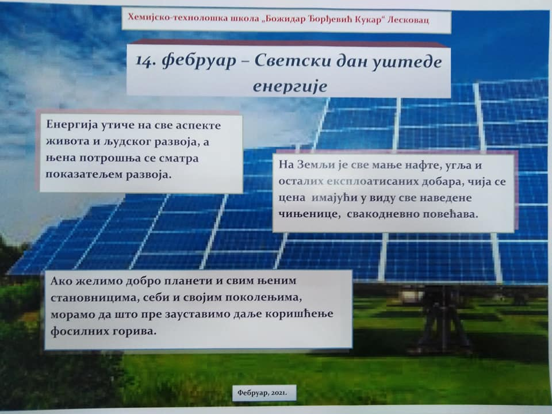
Ученици четврте године смера техничар за заштиту животне средине приказали су презентацију ученицима прве године.

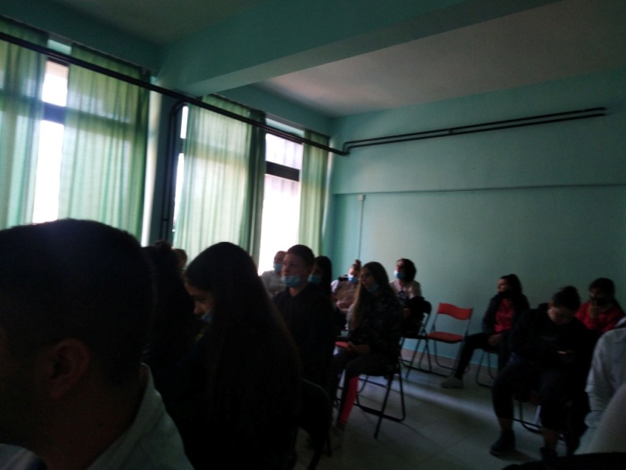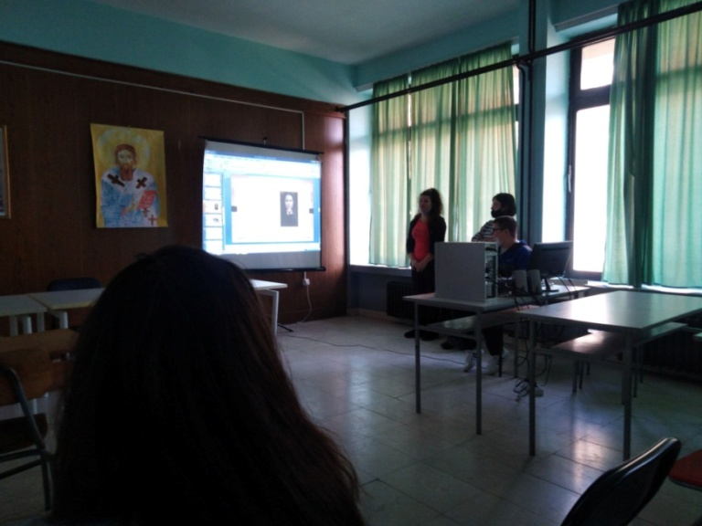
ОШ Светозар Марковић
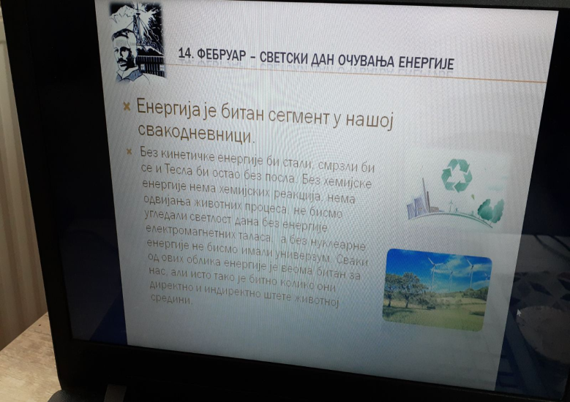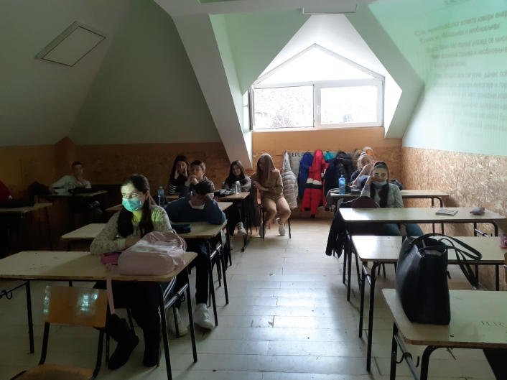

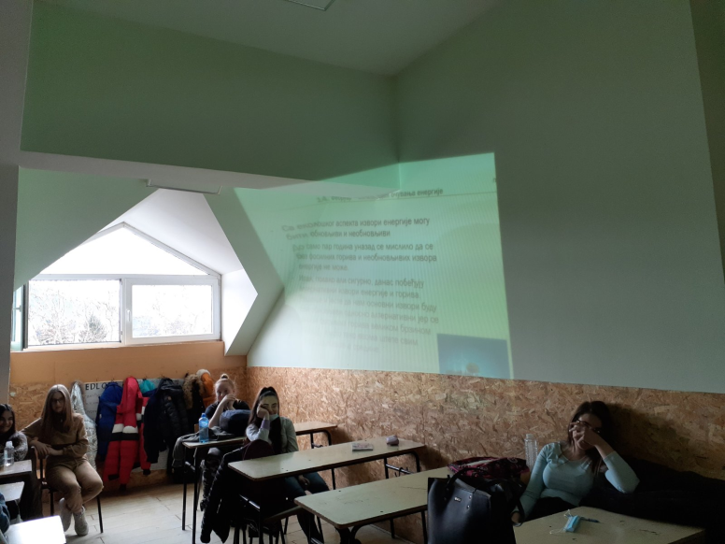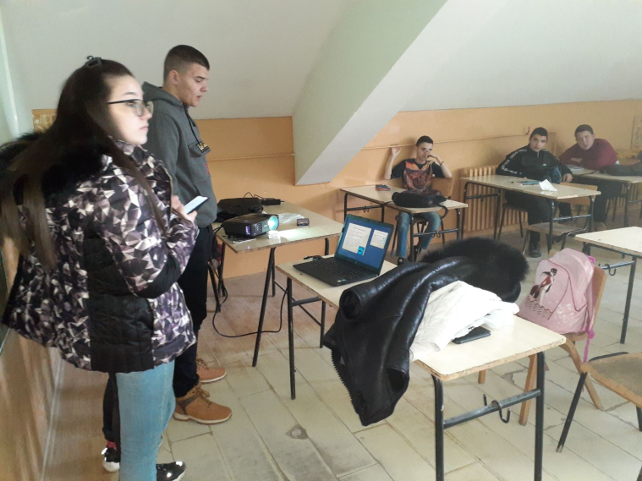

5. јун- Светски дан заштите животне средине
Светски дан заштите животне средине је дан који се обележава у целом свету сваког 5. јуна кроз разне активности, са циљем да се скрене пажња јавности на бројне еколошке проблеме и потребу очувања животне средине. Ученици првог разреда смера Tехничар за заштиту животне средине ХТШ „Божидар Ђорђевић Кукар“ са предметним професором Иваном Стојменовић су се прикључила обележавању овог дана акцијом дељења флајера у лесковачком градском парку.
Обележавање Светског дана заштите животне средине тражи да преиспитамо какве су наше свакодневне навике и какав утицај имају на животну средину. То питање не можемо изгубити из вида чак и када се бавимо пандемијом корона вируса и актуелном климатском кризом.
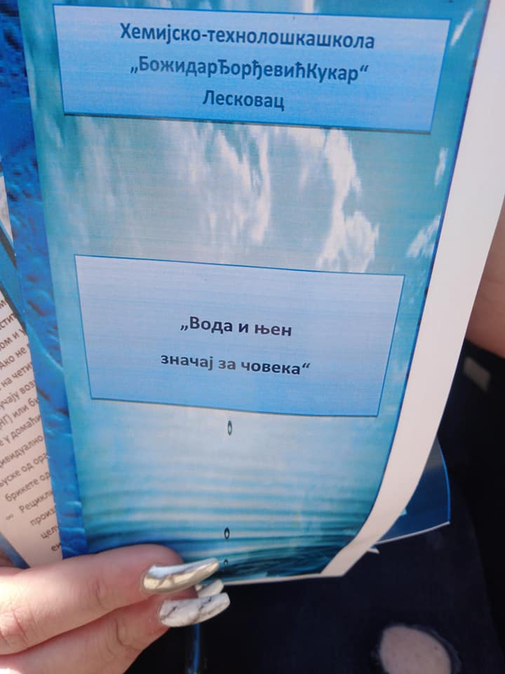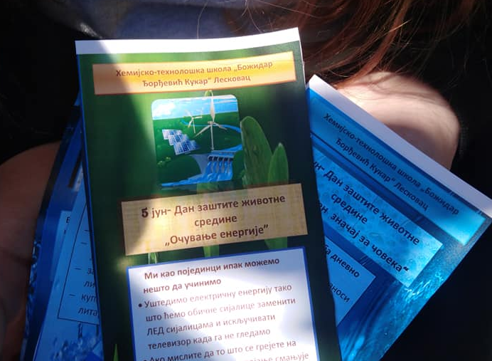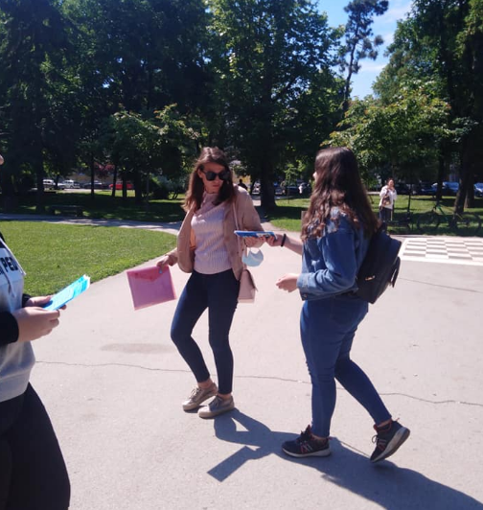

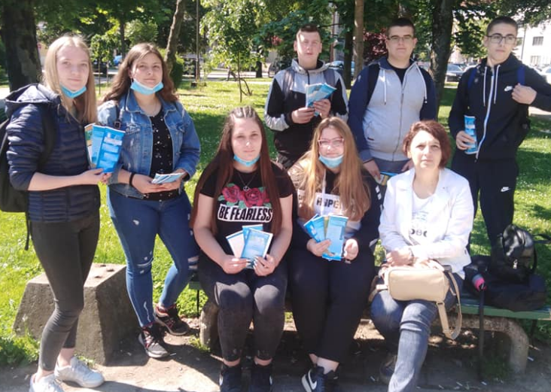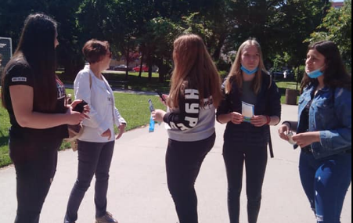

22. мај – Међународни дан биодиверзитета
Биодиверзитет je најједноставније речено разноврсност свих живих бића на планети Земљи. Сам назив је релативно нов и настао је спајањем две речи – „биолошки” и „диверзитет”. Биодиверзитет је ресурс од којег све будуће генерације зависе, он представља везу између свих организама на Земљи, предуслов је за здраву планету и има директан утицај на квалитет живота.Последњих година сведоци смо све интензивнијег изумирања различитих биљних и животињских врста, а све то због негативног човековог утицаја на природу. Смањење биодиверзитета може да доведе до тога да се милиони људи у будућности суоче са несташицом хране и воде за пиће. Из ових једноставних разлога написана је Конвенција о биолошкој разноврсности чија је међународна улога да очува биодиверзитет и упозори на важност одрживог коришћења његових компоненти. Овој конвенцији до сада је приступило 196 држава.
Како би се јавности скренула пажња на важност имплементације конвенције, генерална скупштина је 20. децембра 2000. године на основу резолуције 55/201 прогласила 22. мај Међународним даном биодиверзитета.
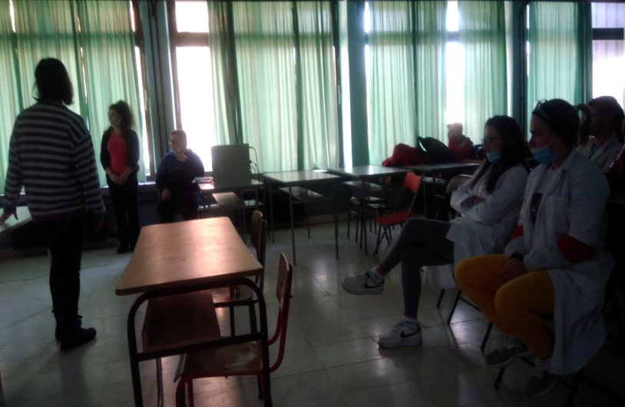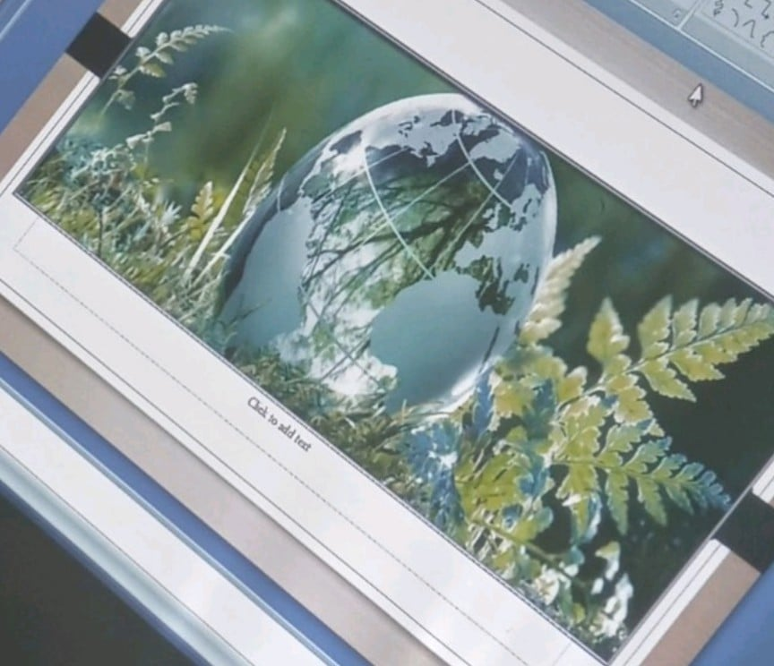

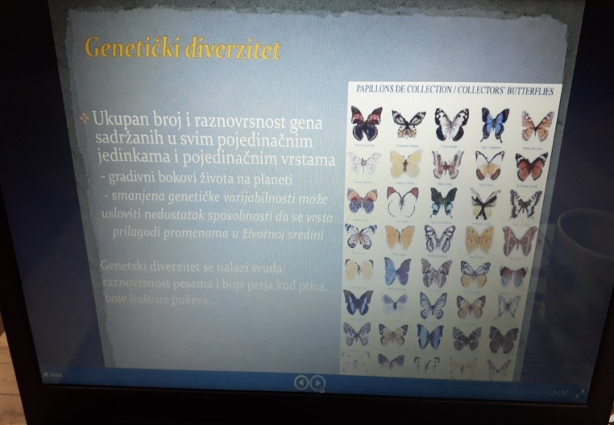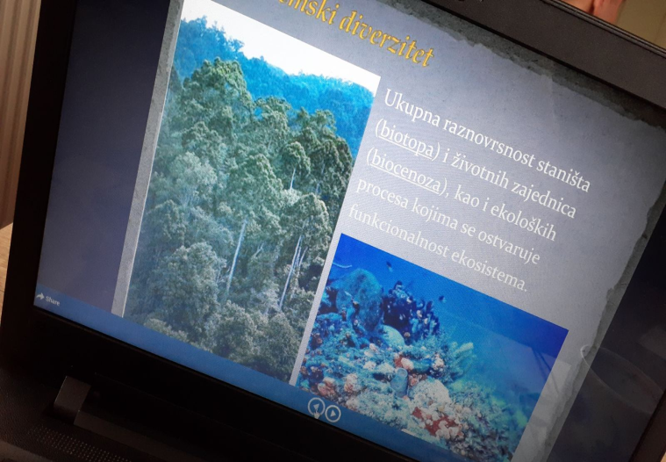
22. април Дан планете Земље
Дан планете Земље званично се прославља од 1992. године , када је током Конференција УН о животној средини и развоју у Рио де Жанеиру усклађен далекосежни програм за промоцију одрживог развоја.
На предлог боливијске владе 2009. године Општа скупштина Уједињених нација је 22. април прогласила међународним Даном планете Земље.
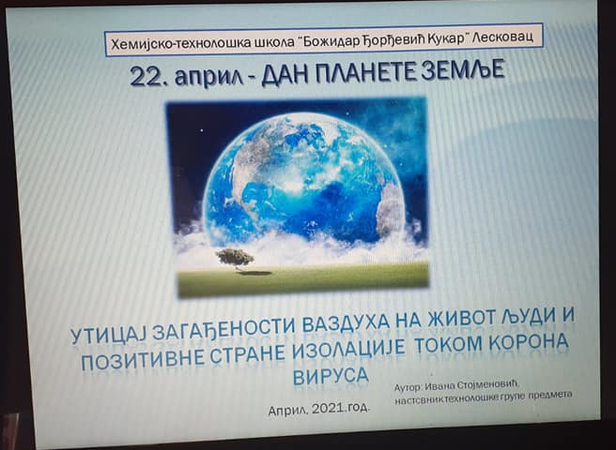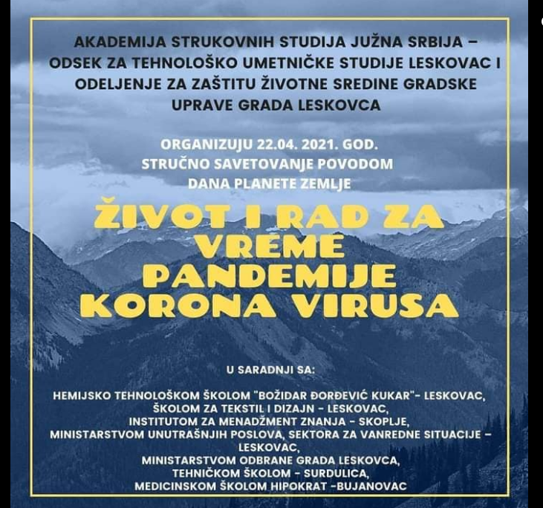

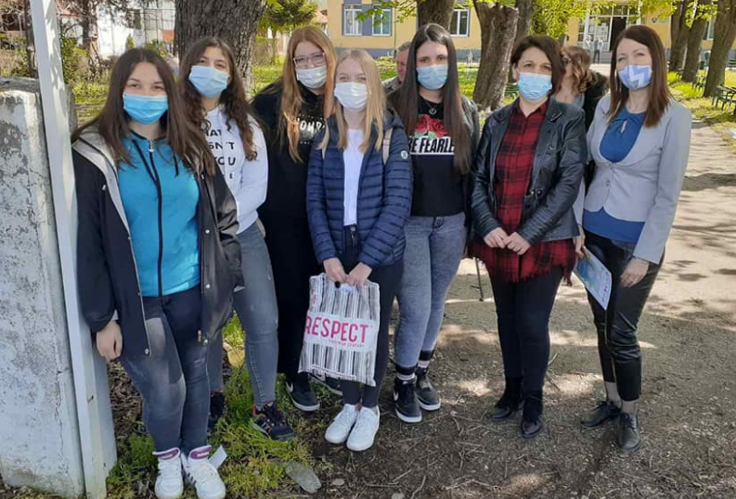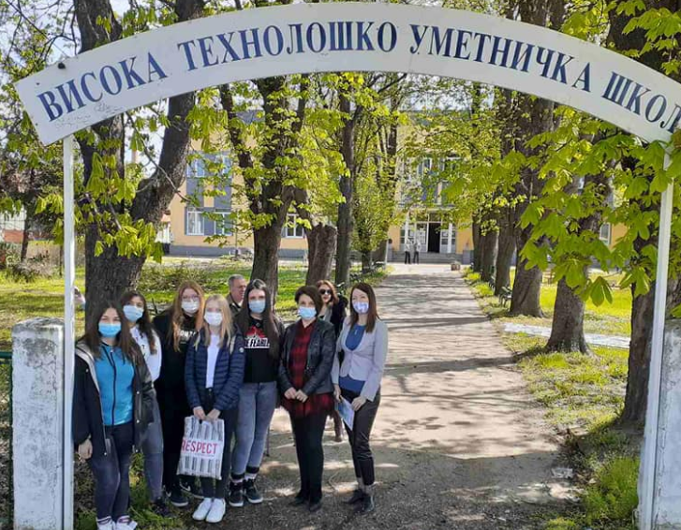

- Информације о испитивањима загађености ваздуха
У оквиру лабораторијских вежби ученици смера техничар за заштиту животне средине вршили су испитивања на три локације у граду: испред наше школе, код Технолошког факултета и на изласку из града. На основу испитивања дошли су до закључка где је највеће присуство ПМ честица све са циљем едукације о заштити животне средине, упознавањем са највећим степеном загађења у односу на присуство разних загађивача (саобраћаја, густине насеља итд) и кампање о заштити ваздуха. Мерења су вршена апартом за одређивање ПМ честица (ПМ2,5 и ПМ10) од јуна до новембра месеца.
Сва мерења су вршена у оквиру лабораторијских вежби према наставном плану и програму и резултати мерења нису нигде јавно објавњени.

- Фотографије набављене опреме

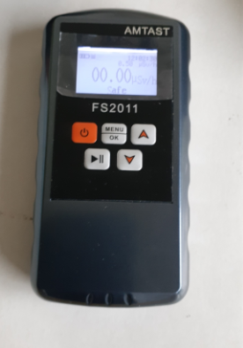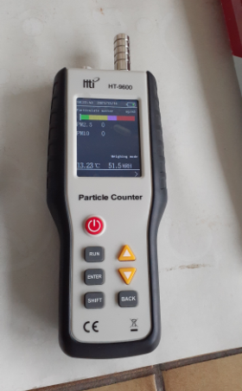
Гајгеров бројач Мерач ПМ честица у ваздуху
ДЕКЛАРАЦИЈА ПОДНОСИОЦА ИЗВЕШТАЈА

Ја, доле потписан(а), као особа одговорна за пројекат у правном субјекту потврђујем да:

- су информације дате у извештају тачне;

17.12.2021 Тане Куртић
Лесковац (лице овлашћено за заступање)
М.П. ______________________________
(потпис лица овлашћеног за заступање)

